Tuần 29
Môn Tiếng Việt lớp 2
CHỦ ĐIỂM 13: BÁC HỒ KÍNH YÊU
TIÊT 1 + 2: ĐỌC CHÁU THĂM NHÀ BÁC
I.YÊU CẦU CẦN ĐẠT:
1. Phẩm chất
-Chăm chỉ : học tập và rèn luyện theo 5 điều Bác dạy.
-Trung thực: Thật thà trong việc đánh giá bản thân và đánh giá bạn
-Trách nhiệm: Có ý thức tự giác trong học tập
2. Năng lực
- Năng lực chung:
+ Năng lực giao tiếp, hợp tác: Trao đổi, thảo luận để thực hiện các nhiệm vụ học tập.
+ Năng lực giải quyết vấn đề và sáng tạo: Sử dụng các kiến thức đã học ứng dụng vào thực tế, tìm tòi, phát hiện giải quyết các nhiệm vụ trong cuộc sống.
+Đọc trôi chảy và ngắt nghỉ đúng nhịp thơ, dấu câu; giọng đọc thong thả, tình cảm; hiểu nội dung bài thơ: Miêu tả vẻ đẹp của nhà sàn và thể hiện tình cảm của tác giả khi đến thăm nhà Bác Hồ; biết liên hệ bản thân: Kính yêu Bác Hồ; đọc, hát và nêu được suy nghĩ của bản thân về bài hát Tiếng chim trong vườn Bác (Hàn Ngọc Bích).
- Năng lực đặc thù:
+ Góp phần hình thành và phát triển năng lực tự chủ và tự học
+ Đọc rõ ràng toàn bài.
+ Chia sẻ với bạn về tranh minh hoạ bài đọc; nêu được phỏng đoán của bản thân về nội dung bài đọc qua tên bài và tranh minh hoạ.
II.Đồ dùng dạy học:
1. Đối với giáo viên:
- Ti vi; tranh ảnh SHS phóng to (nếu được).
- Bảng phụ ghi 2 khổ thơ cuối.
- Thẻ từ để HS ghi các từ ngữ ở BT 3.
- Tranh ảnh hoặc video clip nhà sàn của Bác Hồ.
- Bảng phụ ghi 2 khổ thơ cuối.
- Video clip bài hát Tiếng chim trong vườn Bác (Hàn Ngọc Bích).
2. Đối với học sinh
- Sách giáo khoa
III. CÁC HOẠT ĐỘNG DẠY HỌC:
HOẠT ĐỘNG CỦA GIÁO VIÊN | HOẠT ĐỘNG CỦA HỌC SINH
1. Khởi động  a. Mục tiêu: Tạo không khí lớp học vui tươi, sinh động.  b. Cách thực hiện:  - Yêu cầu HS hoạt động nhóm đôi chia sẻ với bạn về tranh minh hoạ bài đọc về những điều em thấy trong bức tranh về cảnh vật, cây cối,…  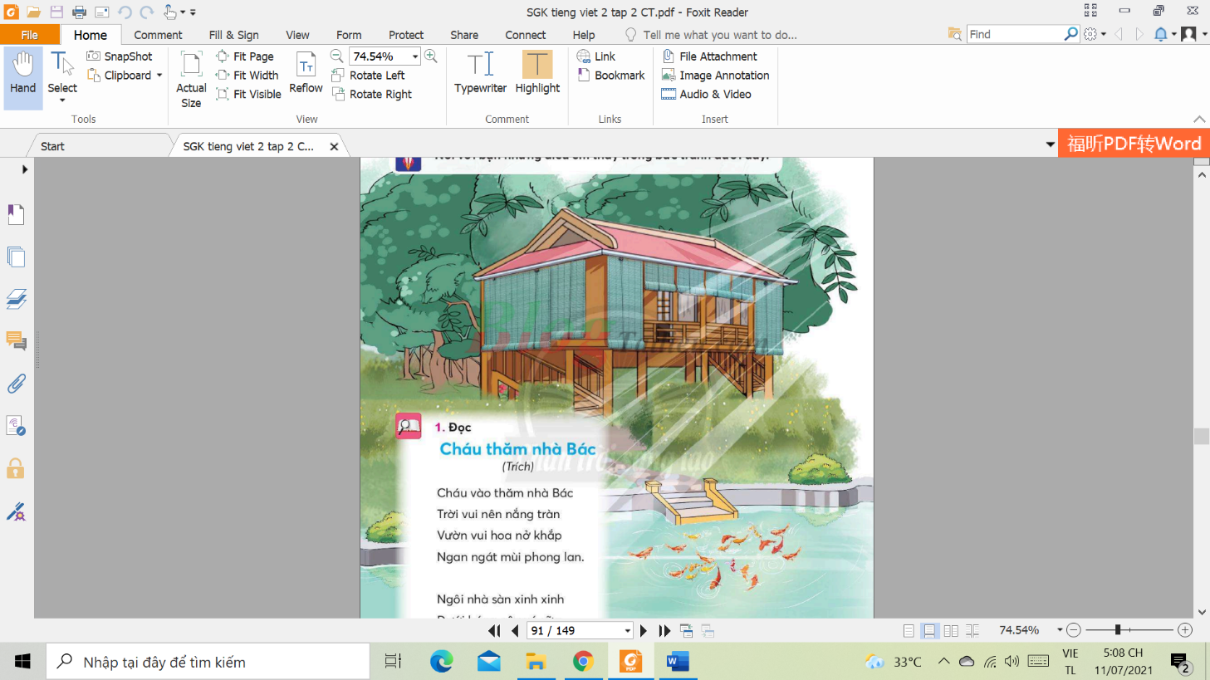  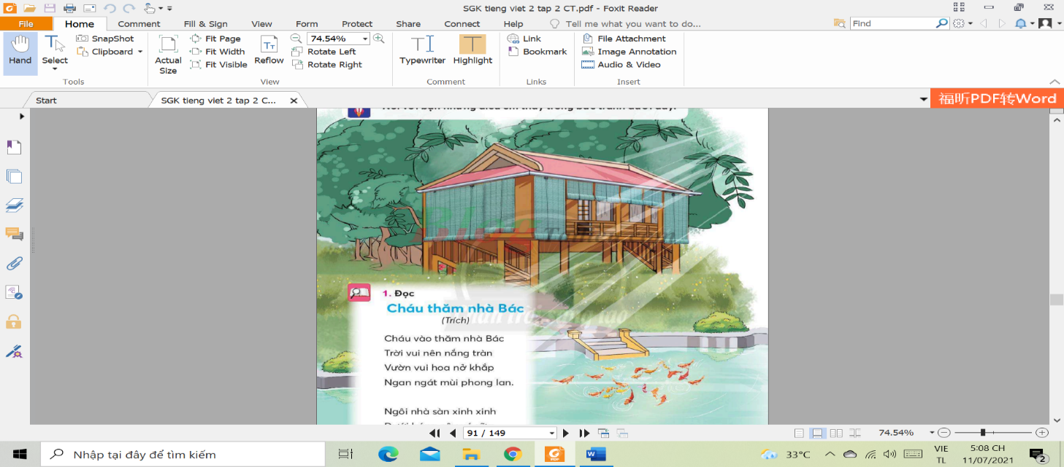  - Yêu cầu HS chia sẻ trước lớp về kết quả thảo luận.  - GV giới thiệu bài mới, ghi tên bài đọc mới Cháu thăm nhà Bác.  - Yêu cầu HS đọc tên bài kết hợp với kết quả trao đổi tranh minh hoạ để phán đoán nội dung bài đọc.  - GV giới thiệu về bài đọc: Các em vừa được quan sát tranh một căn nhà đơn sơ của Bác nhưng lại được bày trí rất gọn gàng và gần gủi với thiên nhiên đúng không nào. Vậy căn nhà ấy có điều gì đặc biệt cô trò chúng ta cùng nhau tìm hiểu qua bài đọc ngày hôm nay nhé! Bài: Cháu thăm nhà Bác.  2. Khám phá  2.1. Đọc  2.1.1. Luyện đọc thành tiếng  a. Mục tiêu: HS đọc đúng từ ngữ, ngắt nghi đúng nhịp, dấu câu của dòng thơ, khổ thơ.  b.Cách thực hiện  * GV đọc mẫu toàn bài thơ  - GV đọc mẫu toàn bài thơ, giọng đọc tình cảm, thiết tha.  * HS đọc nối tiếp từng câu thơ kết hợp luyện đọc từ khó  - GV yêu cầu Nhóm trưởng điều hành nhóm đọc nối tiếp câu trong nhóm sau đó báo cáo kết quả đọc trong nhóm.  - GV theo dõi HS đọc bài để phát hiện lỗi phát âm của HS.  * HS nối tiếp nhau đọc từng khổ thơ và giải nghĩa từ khó  - GV yêu cầu Nhóm trưởng điều hành nhóm đọc nối tiếp câu trong nhóm sau đó báo cáo kết quả đọc trong nhóm.  - GV mời HS đọc nối tiếp từng khổ thơ.  - GV yêu cầu HS nhận xét bạn đọc.  - GV nhận xét.  - GV tổ cùng HS giải nghĩa từ khó trong bài.  + Xao.  + Ngan ngát.  => GV kết luận: Toàn bài chúng ta đọc với giọng nhẹ nhàng, tình cảm, thiết tha.  * Đọc đồng thanh  - GV yêu cầu lớp đọc đồng thanh cả bài thơ.  - GV nhận xét, đánh giá, chuyển hoạt động.  2.1.2 Luyện đọc hiểu  a. Mục tiêu:  - Thấy được vẻ đẹp của nhà sàn và tình cảm của tác giả khi đến thăm nhà Bác Hồ. ( Trả lời được các câu hỏi SGK)  - HS liên hệ bản thân: Những việc em sẽ làm để thể hiện niềm “Kính yêu Bác Hồ”.  b. Cách thực hiện  - Yêu cầu HS đọc 4 câu hỏi ở dưới bài đọc.  - Cho HS thảo luận nhóm 4 tìm hiểu bài.  *GV hỗ trợ Trưởng ban Học tập điều hành lớp chia sẻ kết quả trước lớp.  + Cảnh vật nhà Bác có gì đẹp?  + Bạn nhỏ nghe thấy những âm thanh gì khi đến thăm nhà Bác?  + Từ ngữ nào tả đôi mắt và nụ cười của Bác?  + Em thích hình ảnh nào trong bài? Vì sao?  + Nêu nội dung của bài?  =>Tổng kết nội dung bài.  - GV đặt câu hỏi để HS liên hệ bản thân:  + Em có muốn đến thăm nhà Bác ở Hà Nội không? Em sẽ thực hiện ước muốn đó như thế nào?  + Em sẽ làm gì để nhà của mình đẹp hơn?  - GDHS biết yêu và bảo vệ thiên nhiên, yêu quý và kính trọng Bác Hồ.  2.1.3. Luyện đọc lại  a. Mục tiêu: HS đọc đúng, ngắt nghỉ đúng chỗ, biết nhấn giọng ở những từ ngữ cần thiết. Biết đọc diễn cảm và thuộc lòng 2 khổ thơ.  b. Cách thực hiện  - Yêu cầu 1 HS đọc lại toàn bài thơ.  - GV đọc diễn cảm 2 khổ thơ cuối, xác định giọng đọc toàn bài và một số từ ngữ cần nhấn giọng.  - Yêu cầu đọc diễn cảm 2 khổ thơ cuối trong nhóm.  - Cho HS thi đọc diễn cảm trước lớp.  - Yêu cầu HS học thuộc lòng từng khổ thơ tự chọn sau đó HS thi đọc thuộc lòng.  - Cho HS thi đọc thuộc lòng.  - Nhận xét, tuyên dương HS.  2.2 Luyện tập và mở rộng  - Yêu cầu HS xác định yêu cầu của hoạt động.  - Yêu cầu HS đọc theo nhóm đôi một đoạn bài hát Tiếng chim trong vườn Bác (Hàn Ngọc Bích).  - GV chiếu clip đoạn nhạc yêu cầu HS nghe và nhẩm theo.  - Yêu cầu HS hoạt động nhóm 4 hát đoạn bài hát Tiếng chim trong vườn Bác và luyện nói 1 - 2 câu về cảm nghĩ của mình về đoạn vừa đọc và hát.  - Yêu cầu 3- 4 nhóm trình bày bài hát và nêu cảm nghĩ của mình.  - GV nhận xét, tuyên dương.  6.Hoạt động nối tiếp.  - Hôm nay em học được gì?  - Nhận xét, đánh giá.  - Về học bài và chuẩn bị bài cho tiết sau. | - HS hoạt động nhóm đôi.  - Từng cặp HS, một em hỏi, một em trả lời.  - HS nghe GV giới thiệu bài mới.  - HS lắng nghe.  - Nhóm trưởng điều hành nhóm đọc nối tiếp câu trong nhóm.  - Nhóm báo cáo kết quả đọc trong nhóm.  - Luyện đọc từ khó do HS phát hiện theo hình thức: Đọc mẫu => cá nhân => cả lớp (nắng tràn, ngan ngát, xao, ngỡ...)  - Nhóm trưởng điều hành nhóm đọc từng khổ thơ trong nhóm.  - Nhóm báo cáo kết quả đọc đoạn trong nhóm.  - HS thực hiện.  - HS nhận xét.  - HS lắng nghe.  - HS lắng nghe và đóng góp ý kiến.  + Xao: Lay động, không yên.  + Ngan ngát: tả mùi hương dễ chịu và toả lan ra xa.  - HS lắng nghe.  - Lớp đọc đồng thanh cả bài thơ.  - HS lắng nghe.  - 1 HS đọc 4 câu hỏi.  - Nhóm trưởng điều hành nhóm mình thảo luận để trả lời các câu hỏi (thời gian 4 phút)  *Trưởng ban Học tập điều khiển lớp chia sẻ kết quả.  + Cảnh vật nhà Bác có hoa nở, nhà sàn, cây vú sữa, hồ, luống rau xanh.  + Bạn nhỏ nghe thấy những âm thanh khi đến thăm nhà Bác là: tiếng chim, tiếng gió.  + Từ ngữ tả đôi mắt và nụ cười của Bác là: vì sao, hiền hậu  + Em thích hình ảnh Bác cười trong bài. Vì nó mang lại cho em cảm giác ấm áp và gần gũi với Bác.  - HS nêu theo cách hiểu của mình.  * Nội dung: Miêu tả vẻ đẹp của nhà sàn và tình cảm của tác giả khi đến thăm nhà Bác Hồ.  - HS liên hệ.  - HS liên hệ.  - HS nghe  - 1 HS đọc lại toàn bài thơ.  - HS theo dõi.  - HS đọc dưới sự điều hành của nhóm trưởng  - Thi đọc diễn cảm trước lớp.  - HS đọc thầm, tự nhẩm để HTL từng khổ thơ mình thích.  - Các nhóm thi đọc thuộc lòng.  - HS lắng nghe.  - 1 HS xác định yêu cầu của hoạt động Cùng sáng tạo - Điều em muốn nói.  - HS thực hiện.  - HS xem clip và nhẩm theo bài hát.  - HS thực hiện.  - HS nghe một vài nhóm HS trình bày trước lớp và nhận xét.  - HS lắng nghe.  - HS nêu theo hình thức truyền điện.  - HS nghe.  - HS nghe.
IV. Đều chỉnhs au itết dạy:
* Ưu điểm: Đa số HS đọc bài có tiến bộ, ngắt nghỉ đúng chỗ, nắm nội dung bài học.
* Tồn tại: Một số HS đọc bài hơi nhanh.
* Biện pháp: Nhắc nhở HS đọc tốc độ vừa phải
-Khen ngợi những bạn đọc tốt.

